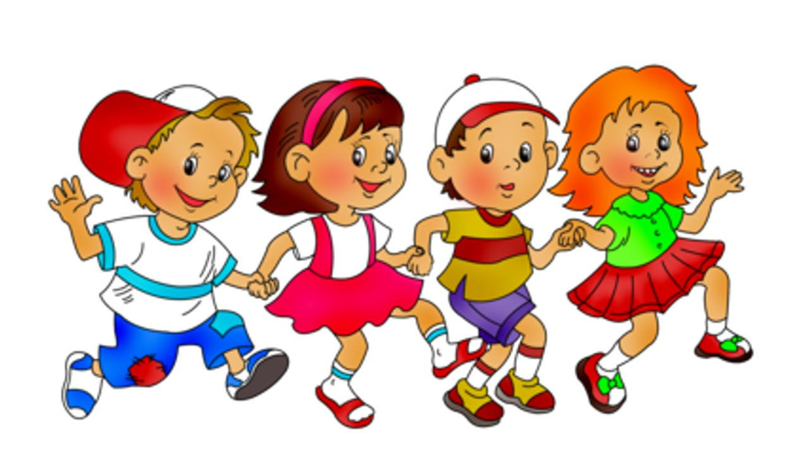

ФОРМУВАННЯ ЗВ’ЯЗНОГО МОВЛЕННЯ У ДІТЕЙ
У міру дорослішання дитини батьки турбуються про розвиток її творчого потенціалу, мислення, логіки і часом упускають таку не менш важливу деталь, як розвиток зв'язного мовлення. Часто батьки вважають, що діти, спостерігаючи за ними, самостійно навчаться складно формулювати свої думки. Але це не так, дитині потрібно допомагати встановлювати логічні зв'язки у власному мовленні. Для цього існує безліч вправ, про які ми Вам розповімо.
Що таке зв'язне мовлення?
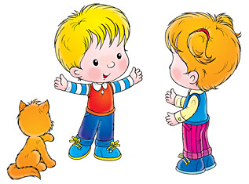
Зв'язне мовлення – це вміння дитини висловлювати свої думки жваво, послідовно, без відволікання на зайві деталі. Основні види зв'язного мовлення – це монологічне і діалогічне.
У діалозі речення є односкладовими, вони наповнені інтонаціями і вигуками. У діалозі важливо вміння швидко і точно формулювати свої питання і давати відповіді на поставлені питання співрозмовника.
У промові монологічного типу дитині необхідно говорити образно, емоційно і при цьому думки мають бути зосередженими без відволікання на деталі.
Формування зв'язного мовлення у дошкільників
Методика розвитку зв'язного мовлення включає в себе не лише навчання дитини навичкам логічного викладу власних думок, а й поповненню її словникового запасу.
Основними засобами розвитку зв'язного мовлення є:
- казки;
- дидактичні ігри;
- театралізовані ігри.
На заняттях з дитиною можна використовувати засоби найбільш доречні для її віку та інтересів або ж комбінувати їх.

ШАНОВНІ БАТЬКИ! ПРОПОНУЄМО ВАШІЙ УВАЗІ ДЕЯКІ ІГРИ З РОЗВИТКУ ЗВ’ЯЗНОГО МОВЛЕННЯ

«Розкажи, який?»
Дитині демонструється предмет або іграшка, і вона повинна описати його. Наприклад:
- м'яч – великий, гумовий червоний, легкий;
- огірок – довгий, зелений, хрусткий.
Якщо дитина ще маленька і самостійно описати предмет не може, їй необхідно допомогти. У перший раз батьки можуть самостійно описувати предмет, а дитина повторювати за дорослим.
«Опиши іграшку»
Поступово вправи можна ускладнювати, додаючи нові ознаки предметів і розширюючи їх.
Перед дитиною слід поставити кілька іграшок тварин і описати їх.
- Лисиця – це тварина, яка живе в лісі. У лисиці руда шерсть і довгий хвіст. Вона їсть інших дрібних тварин.
- Заєць – це невелика тварина, яке стрибає. Він любить морквину. У зайця довгі вуха і дуже маленький хвостик.
«Вгадай хто?»
Сховавши іграшку або предмет за спиною, мама описує його дитині. За описом дитина повинна вгадати, про який саме предмет йде мова. Потім загадку складає дитина, а мама відгадує.
«Порівняння»
Перед дитиною необхідно поставити кілька іграшок тварин, ляльок або машин. Після цього їй дається завдання порівняти їх.
Наприклад:
- ведмедик ричить голосно, а у мишки тоненький голос;
- у ляльки Оксани волосся руде, а у ляльки Марійки світле;
- у вантажівки колеса великі, а у легкової машинки маленькі.
